**Муниципальное бюджетное дошкольное образовательное учреждение**

**«Итатский детский сад №1 «Гусельки»**

**МИНИ-МУЗЕЙ**

**«ИГРУШКИ – ЗАБАВЫ»**

**Первая младшая группа**

**Вооспитатели: Ширманова В.А.**

**Артюхова Н.А.**

**Итатский 2012**

**Паспорт мини – музея:**

**Наименование музея:** «Игрушки- забавы»

**Профиль музея:** познавательно-игровой.

**Образовательное учреждение:** Муниципальное бюджетное дошкольное образовательное учреждение «Итатский детский сад №1 «Гусельки», первая младшая группа.

**Дата открытия музея:** 2012 г.

**Цель:** Формировать умения выполнять игровые действия с игрушками-забавами у детей раннего возраста.

**Задачи:**

1. Воспитывать бережное отношение к игрушкам- забавам музея.

2.Обогащение предметно- развивающей среды.

3.Развитие мелкой моторики , сенсорики, звукоподражания.

4. Речевое развитие детей.

5. Эмоциональное развитие детей.

6. Расширить сотрудничество детского сада и семьи.

7.Развитие наглядно- образного мышления.

**Особенности:**

Игрушка-забава - это нестандартный игровой предмет, вызывающий у ребенка чувство восторга и эмоциональный подъем, побуждающий к интенсивной веселой игре. Основное назначение мини-музея – развивающее: малыши учатся играть со сложными игрушками, развивается речь ребенка, развивается мелкая моторика руки, создается радостное настроение при расставании с родителями, т.е. безболезненная адаптация ребенка. Это музей для детей младшего возраста, поэтому здесь собираются экспонаты, привлекающие внимание именно малышей : крупные, яркие, звучащие, развивающие игрушки (куклы, машинки, фигурки животных и т.д.) Экспонаты умеют говорить, производить различные звуки, двигаться, петь.

**Экспонаты:**

Заводные игрушки – забавы;

Динамические игрушки – забавы;

Говорящие игрушки – забавы;

Народные игрушки;

Игрушки – пищалки;

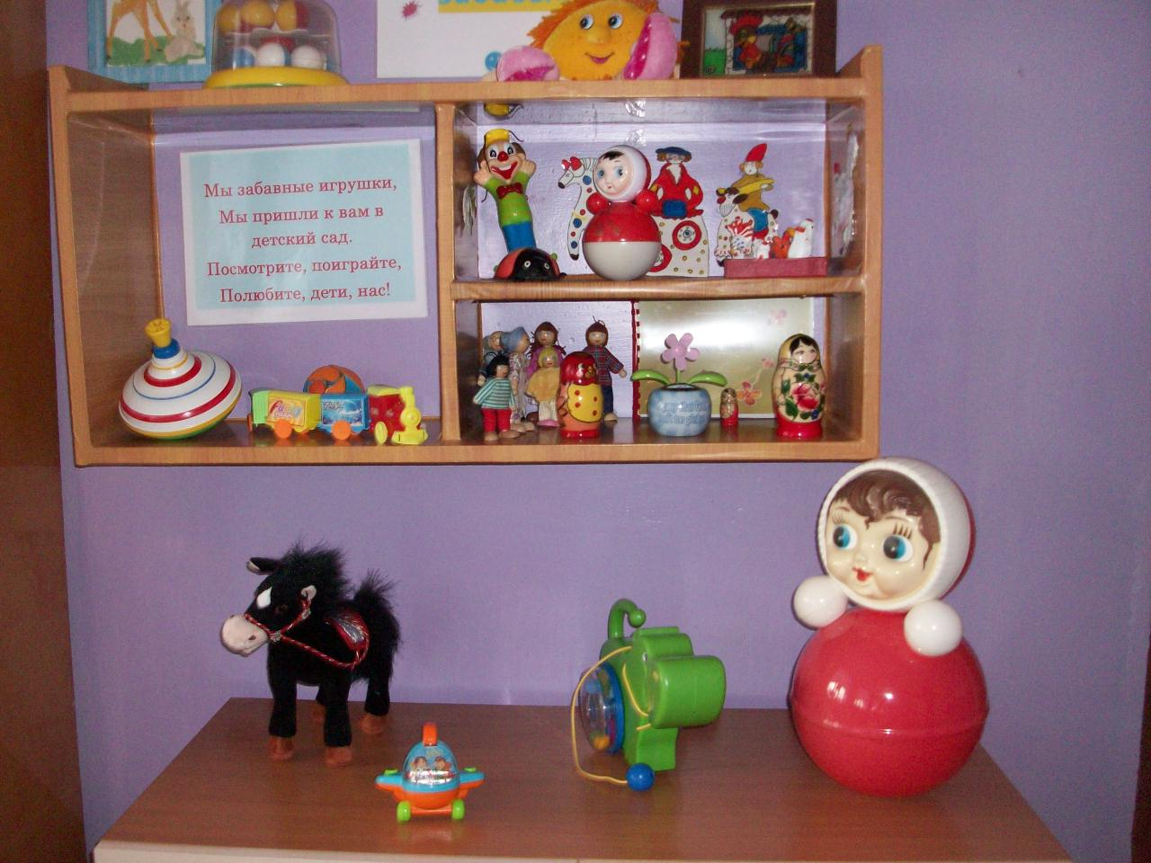

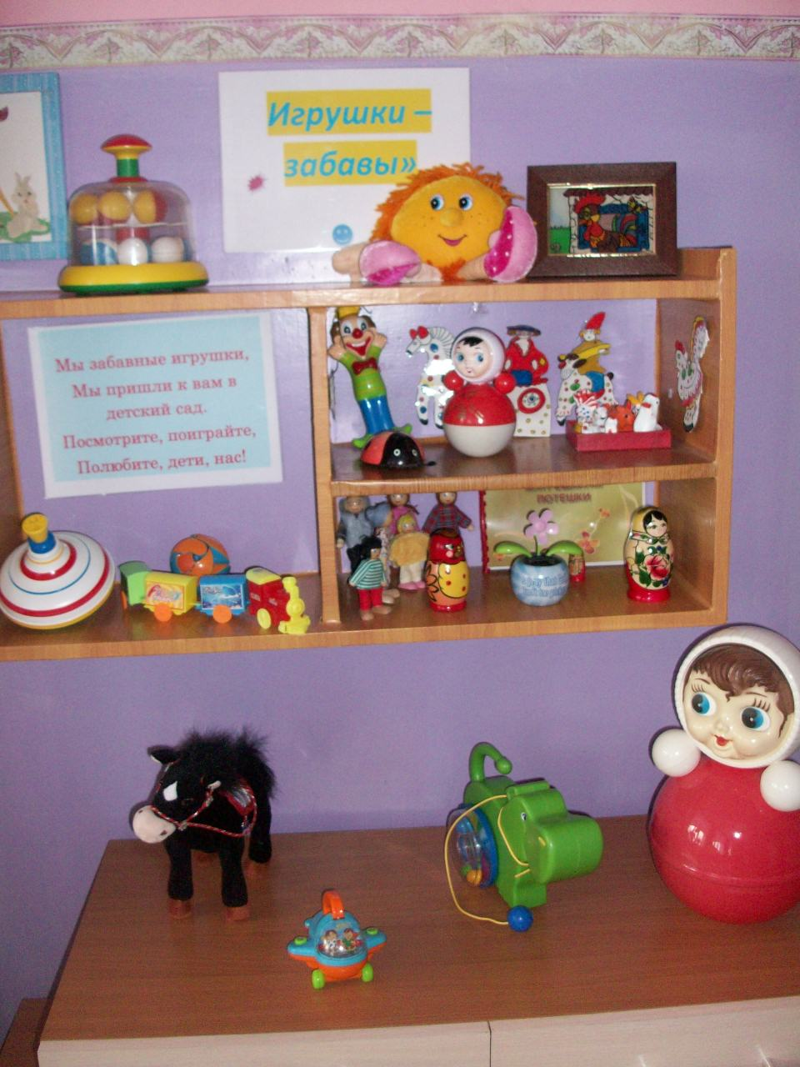

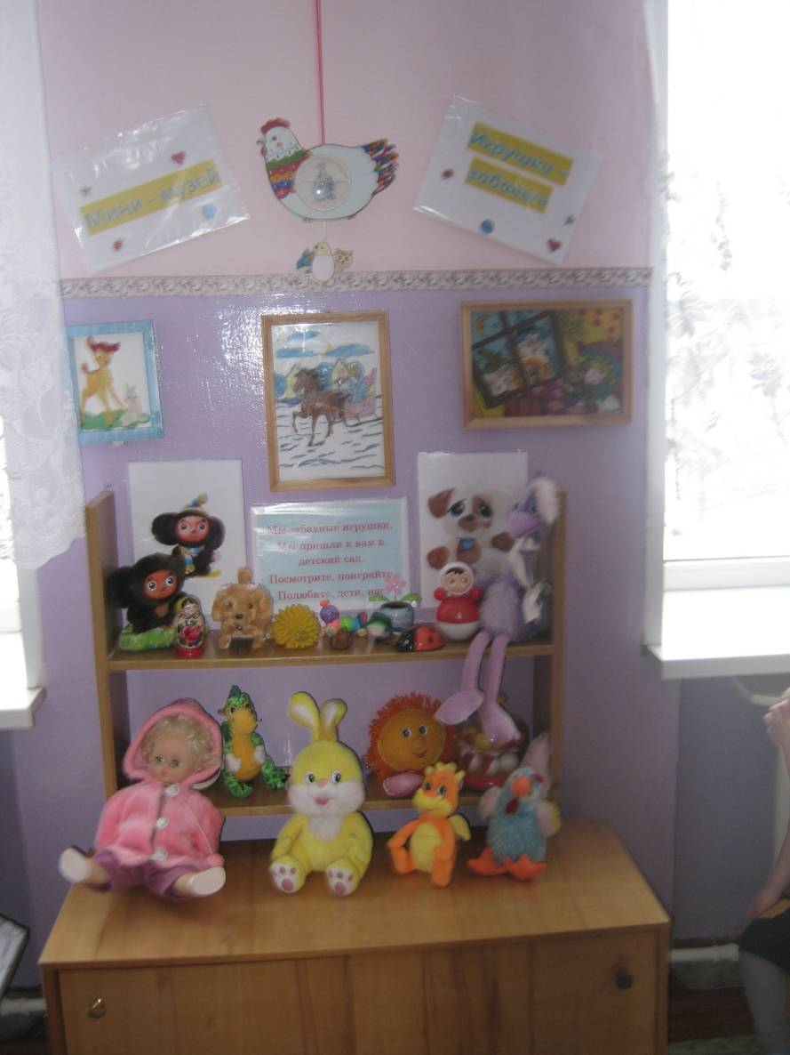

**Формы работы в мини – музеи:**

1. Экскурсии

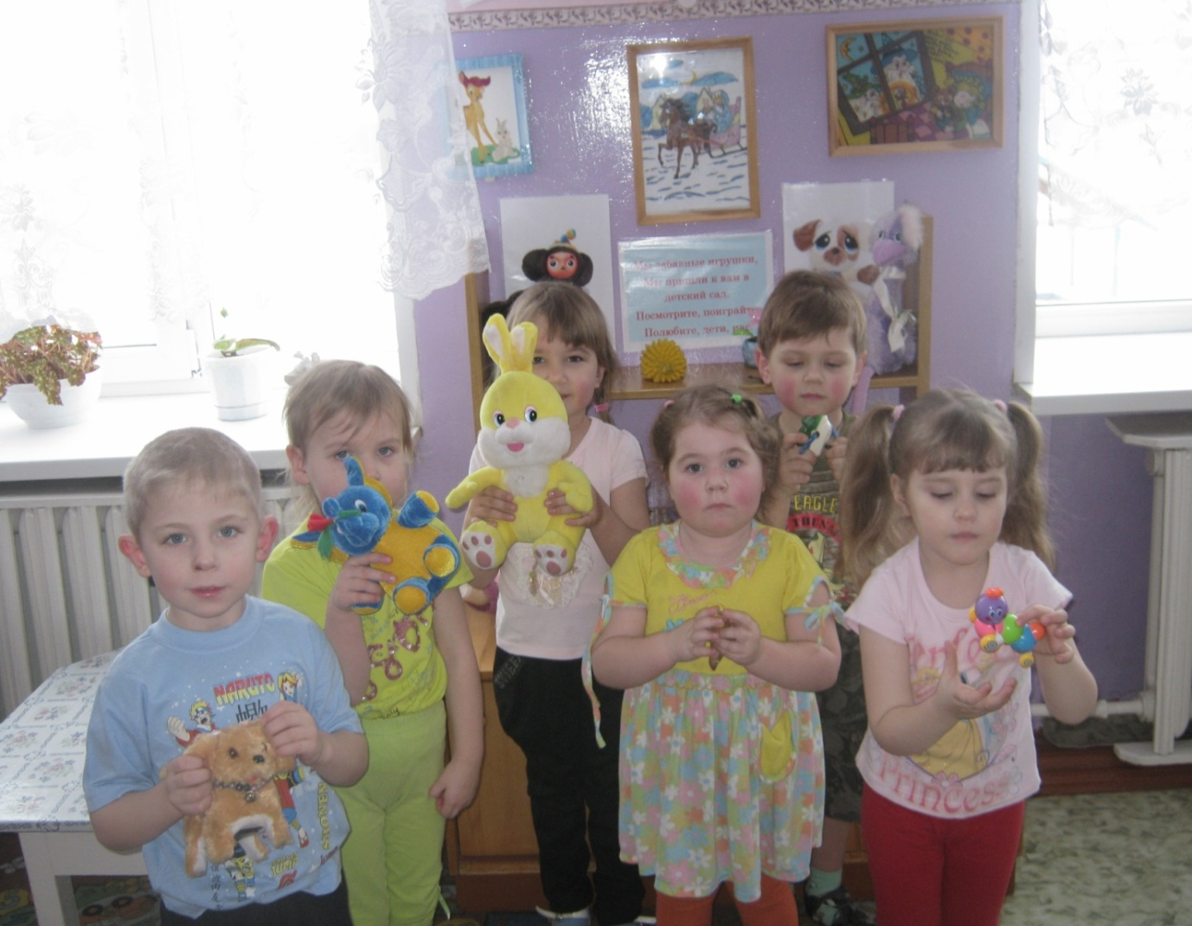

К нам гости пришли,

Из другой группы пришли.

Мы музей им показали,

Поиграли от души.

1. Самостоятельные игры с экспонатами музея:

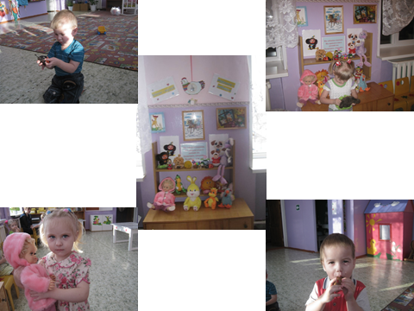

1. Изобразительная деятельность, упражнения на развитие мелкой моторики, подвижные игры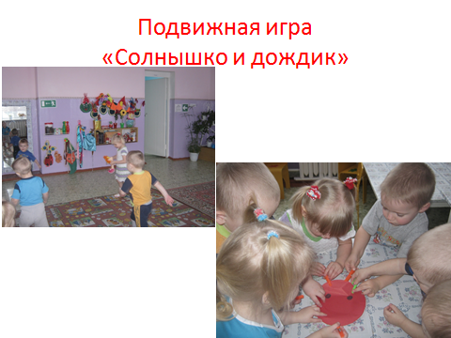

Лучики для солнышка

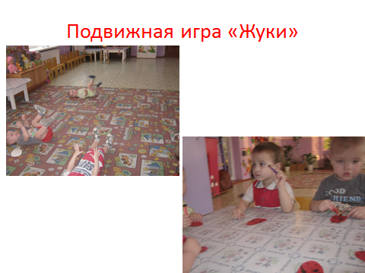

Пятнышки для божьей коровки

1. Просмотр и показ сказок

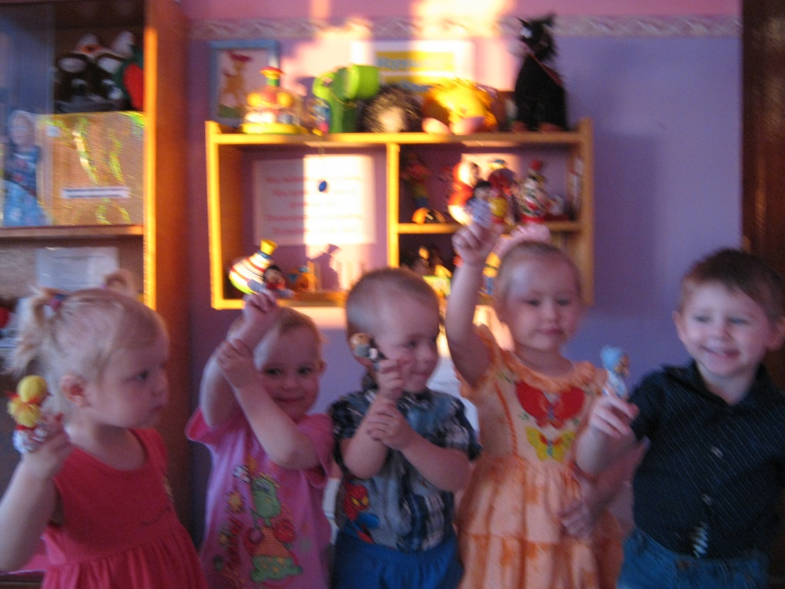

1. Работа с родителями

* Помощь родителей в создании мини – музея;
* Консультации для родителей о воспитательной функции музея;
* Совместная с родителями деятельность.

